

МЕТОДИЧЕСКИЕ РЕКОМЕНДАЦИИ ПО РАЗРАБОТКЕ УЧЕБНОГО ПОСОБИЯ И УЧЕБНИКА

Москва

2017

1

2
МЕТОДИЧЕСКИЕ РЕКОМЕНДАЦИИ

ПО РАЗРАБОТКЕ УЧЕБНОГО ПОСОБИЯ И УЧЕБНИКА

Методические рекомендации по разработке учебного пособия и учебника по предметам дополнительных предпрофессиональных и общеразвивающих программ в области искусств разработаны на основе федерального закона Российской Федерации от 29 декабря 2012 г. N 273-ФЗ «Об образовании в Российской Федерации», ГОСТ 7.60-2003 Издания. Основные виды. Термины и определения (далее ГОСТ 7.60-2003), ГОСТ Р 7.0.3-2006 Издания. Основные элементы. Термины и определения (далее - ГОСТ Р 7.0.3-2006), федеральных государственных требований к минимуму содержания, структуре, условиям реализации и срокам обучения дополнительных предпрофессиональных программ в области искусств, «Рекомендаций по организации образовательной и методической деятельности при реализации общеразвивающих программ в области искусств», направленных письмом Министерства культуры Российской Федерации от 21.11.2013 №191-01-39/06-ГИ.

Методические рекомендации разработаны с целью создания условий для эффективного учебно-методического обеспечения реализации дополнительных общеобразовательных программ - предпрофессиональных и общеразвивающих программ в области искусств, активизации процесса создания современных учебников и пособий как необходимого элемента, обеспечивающего образовательный процесс.

Задачи разработки:

определение места и роли учебного пособия и учебника в эффективном обеспечении реализации дополнительных общеобразовательных программ в области искусств;

систематизация основных требований к учебному пособию и учебнику, его структуре и содержанию;

3
информационная и научно-методическая поддержка процессов сохранения, обобщения и передачи лучшего педагогического опыта.

Методические рекомендации предназначены для применения в образовательной деятельности детских школ искусств.

Учебник - учебное издание, содержащее систематическое изложение учебного предмета, его раздела, части, соответствующее учебной программе,

- официально утвержденное в качестве данного вида издания (ГОСТ 7.60-2003).

Учебник – это основная учебная книга по конкретному предмету. В нем излагается система базовых знаний, обязательных для усвоения учащимися. Содержание учебника должно соответствовать требованиям федеральных государственных образовательных стандартов, федеральных государственных требований и полностью раскрывать учебную программу по конкретному предмету. Название учебника должно соответствовать наименованию предмета.

Допускается создание учебника по отдельному курсу (части учебногопредмета) при условии, что этот курс входит самостоятельной дидактической единицей в примерный учебный план и для него разрабатывается учебная программа.

Учебное пособие - учебное издание, дополняющее или заменяющее частично или полностью учебник, официально утвержденное в качестве данного вида издания(ГОСТ 7.60-2003).

Учебное пособиеможет рассматриваться как дополнение к учебнику. Учебное пособие может охватывать не весьпредмет, а лишь часть (несколько разделов) программы. В отличие от учебника, пособие может включать не только апробированные, общепризнанные знания и положения, но и разные мнения, авторские подходы по той или иной проблеме.

- содержание учебного пособия может включаться новый,

болееактуальный материал, чем в учебник, так как пособие создается болееоперативно, тем не менее, материал должен подаваться в
4
руслефундаментальных знаний, изложенных в программе, в учебнике.

Пособия могут быть адресованы как обучающимся, так и обучающим.

- случае, когда в учебный план вводится новый предмет или в учебную программу вводятся новые темы, то первоначально организуется выпуск учебного пособия. Учебник, как правило, создается на базе апробированного пособия.

Учебное пособие по части курса (частично освещающее курс)-

учебно-теоретическое издание, содержащее подготовительный материал для создания учебника или материал, дополняющий уже имеющийся учебник; включает сведения в объеме, превышающем учебную программу, или, наоборот, отражает часть программы(ГОСТ 7.60-2003).

- современной практике в качестве учебного пособия выпускаются книги, которые по своим типологическим характеристикам являются учебниками. Но так как они не прошли экспертизу, не соотносятся с контекстом той или иной системы обучения, их условно называют учебными пособиями.

Следующая особенность учебного издания - это требования к его содержанию. Например, если монография как научный труд в обязательном порядке должна содержать определенную новизну и результаты авторских исследований, то учебное издание может представлять собой компиляцию различных источников. Учебник должен содержать основную информацию по предмету. Также учебное издание должно обладать таким качеством как наглядность. Текст должен сопровождаться схемами, рисунками и фотографиями, облегчающими восприятие материала, но не повторяющими его.

Дидактические требования к учебному пособию и учебнику

Учебное пособиеи учебник содержат систематическое и

последовательное изложение учебного материала по учебному предметуи

5
полностью соответствуют содержанию и структуре программы учебного предмета.

Содержание учебного пособия и учебника также должно быть направлено на формирование опыта эмоционально ценностного отношения к миру.

Учебное пособие и учебник должны обеспечивать учащихся необходимой и достаточной информацией по данному предмету. В основе формировании и отбора содержания лежат принципы научности, систематичности и последовательности.

Научность - факты, изложенные в учебнике, должны быть достоверными и научно доказанными. Содержание учебника должно быть построено таким образом, чтобы у учеников была возможность для сравнения, анализа. В учебнике должны использоваться как индуктивные (от частного знания - к общему), так и дедуктивные (от общего знания – к частному) способы изложения информации.

Систематичность и последовательность - материал учебника должен быть изложен логически. При предъявлении материала должна присутствовать система. Обязательна опора на предыдущий, ранее усвоенный материал. Также обязательным является учет межпредметных связей (например, связь рисунка и живописи, сольфеджио и музыкальной литературы и т.д.).

Учебник должен содержать достаточно большой объем полезной информации по предмету, но это объем должен быть оптимально сбалансирован и дозирован.

Материал учебного пособия и учебника должен быть доступен для учащихся соответствующих классов, составлен и адаптирован с учетом их возрастных особенностей.

Учебное пособие и учебник составляются в опоре на возможности и уровень развития, как мыслительного, так и психологического, детей соответствующего возраста.
6
- младшем школьном возрасте у ребенка уже достаточно развиты мыслительные, познавательные и психические процессы, но все же ребенок еще продолжает обращать внимание на внешнюю образную сторону предмета, поэтому важно оформление учебника, обложка, наличие иллюстрации, рисунки, схем, картинок-пояснений и т.д.

Содержание учебного пособия иучебника должно не только соответствовать возрастной категории детей, но еще должно быть составлено на основании знаний, навыков и возможностей данной возрастной категории

- дальнейшими планами развития уже приобретенных знаний. Одним из важнейших дидактических требованийпри этом остается организация учебного процесса по принципу «от простого к сложному».

Учебное пособие иучебник должны быть оснащены современными наглядными материалами в соответствии с содержанием, оснащены богатым наглядно-иллюстративным материалом: таблицами, фотографиями, схемами, иллюстрациями, примерами и т.д.

Учебное пособие и учебник должны быть дополнены методическими пособиями для преподавателя, которые содержат материалы по методике преподавания, изучения данного учебного предмета.

В настоящее время возможности эффективной реализации

образовательных программ расширяются за счет разработки мультимедийных приложений, которые дает возможность в одном электронном средстве представить информацию в виде текста, звука, фото, графики, мультипликации, видео.

Анализ всего комплекса дидактических материалов, применяемых в обучении, позволяет сделать вывод о том, что такие дидактические средства обучения, как учебные пособия и учебник являются основными средствами для реализации дидактической функции преподавания, а также обеспечивают эффективный процесс обучения, определяют преемственность и развитие образовательных систем. И сама образовательная система, зачастую, просматривается сквозь призму действующих учебников и учебных пособий.
7
Структура учебного пособия (учебника)

1.Обложка и титульный лист содержат наименование образовательного учреждения, название разработки, наименование разработки, год разработки. Оборотная сторона титульного листа содержит сведения об авторе и рецензентах.

- Оглавление содержит перечень всех без исключения заголовков работы с указанием страниц.

Оглавление, как правило, располагается в начале издания.

Оглавление должно быть создано в едином стиле, должно быть понятно и удобно в использовании. Название ни одной из частей текста не должно совпадать с названием самого произведения.

- Учебное пособие и учебник могут включать введение и предисловие. Но чаще данные издания включают только введение.

Предисловие – это сопроводительная статья, помещаемая в начале издания, в которой поясняются цели и особенности содержания и построения произведения. В предисловии может быть аннотированократкое содержание каждой главы(согласно ГОСТ 7.0.3-2006).

Введение (согласно ГОСТ 7.0.3-2006) – это структурная часть основного текста издания, которая является его начальной главой и вводит читателя в суть проблематики произведения (согласно ГОСТ 7.0.3-2006).

Во введении дается краткое описание назначения учебного предмета, к

которому написано предлагаемое пособие, обосновывается актуальностьтемы, ее значимость.Определяется назначение данного пособия, необходимость его создания.

Введение может включать цели изучения учебного предмета и учебную информацию, по содержанию и объему предмета необходимую и достаточную для реализации образовательной программы.

- Содержание предлагается в соответствии с предложенным оглавлением.

Содержание часто делится на крупные части текста — разделы.

8
Раздел делится на главы, которые в свою очередь подразделяются на параграфы (§) или темы.

Темы могут делиться на уроки. Поурочное распределение материала желательно на начальном этапе обучения.

Далее представлено содержание учебника по сольфеджио для учащихся 4 класса ДМШ Е.В.Давыдовой.
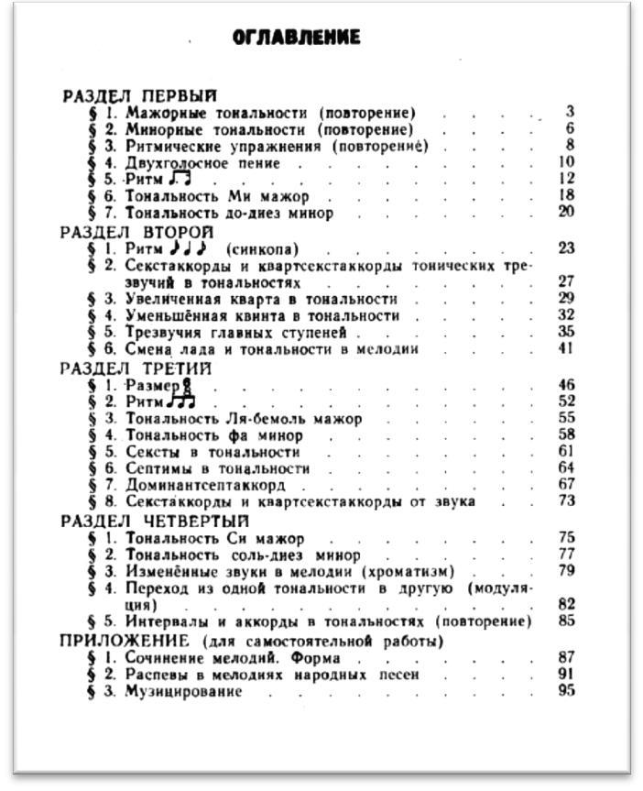

Язык учебника должен быть понятен, он должен легко читаться и запоминаться. Он не может быть перегружен иностранными и непонятными словами, излишней терминологией. Фразы должны быть несложными, не должно быть длинных предложений, дополненных различными речевыми оборотами. Авторам необходимо следить за тем, чтобы вводимое новое понятие разъяснялось знакомыми словами, даваемое определение или правило не должно содержать слов, не знакомых ученику.

Можно порекомендовать следующую структуру учебного издания – раздел соответствуетпериоду промежуточной аттестации (по четвертям, полугодиям), параграфы в разделе соответствуют темам программы учебного предмета. А деление на уроки – почасовому содержанию темы.
9
5.Анализ учебных пособий и учебников. В данном разделе будут представлены и рассмотрены конкретные примеры –учебные пособия и учебники: И.В.Ловцова, С.А.Горчаков «Учебные пособия по учебному предмету «Живопись» для учащихся 1-3 классов детских школ искусств, И.Е.Домогацкая «Учебные пособия по учебному предмету «Музыка» для учащихся 3, 4 классов общеобразовательной школы; Е.В.Давыдова, «Учебник сольфеджио» для учащихся 4 класса ДМШ.
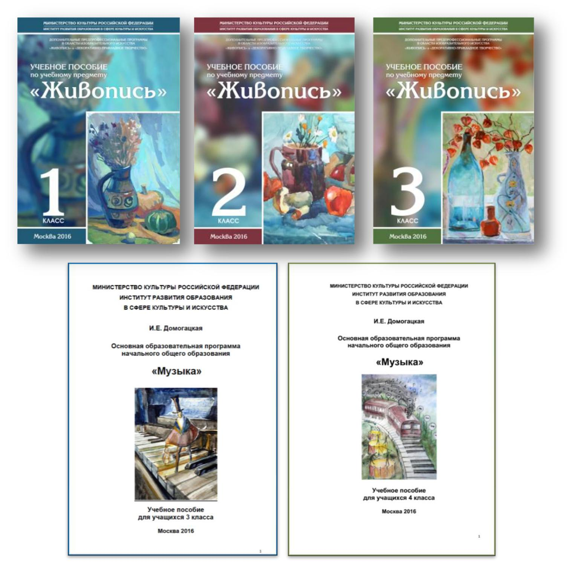

10


- учебном пособии и учебнике при представлении каждой темы сначала дается план изучения темы или предварительные разъяснения,

выделяются основные понятия темы. Излагается основной материал, создается теоретическая база темы, являющаяся основой для практической части изучения учебного предмета.
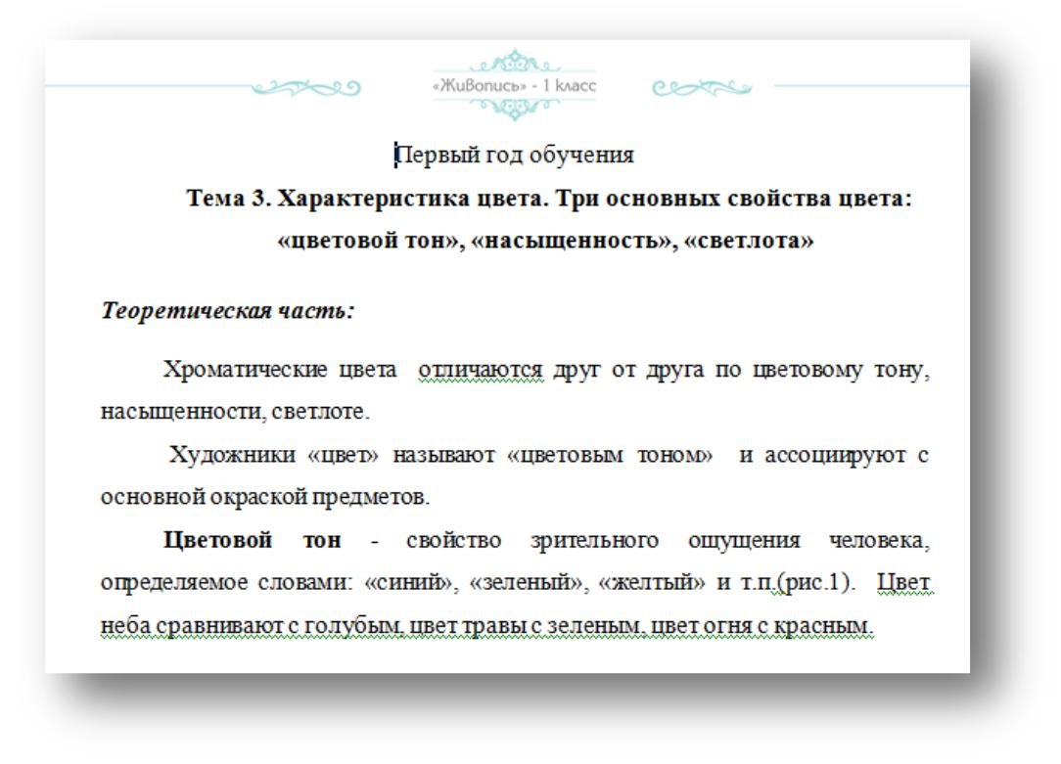

Пример.

Тема делится на уроки, начало темы (1-й урок) – теоретическая часть

Теоретическая часть учебного пособия (или учебника) помимо текста может содержать иллюстрации, фотографии, таблицы, схемы, ноты и т.д.
11
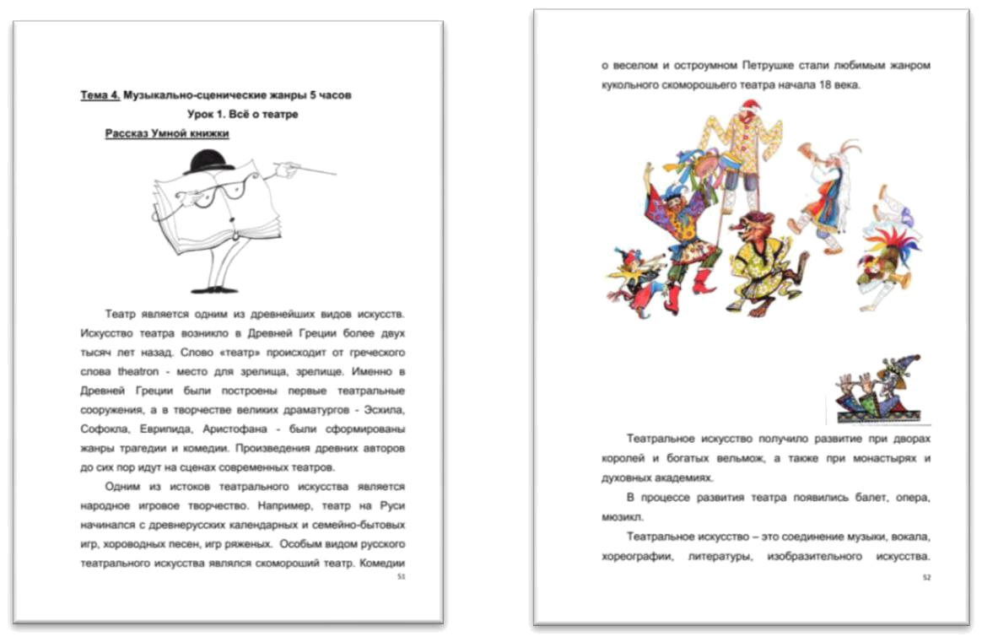

Пример: иллюстрации произведений великих художников
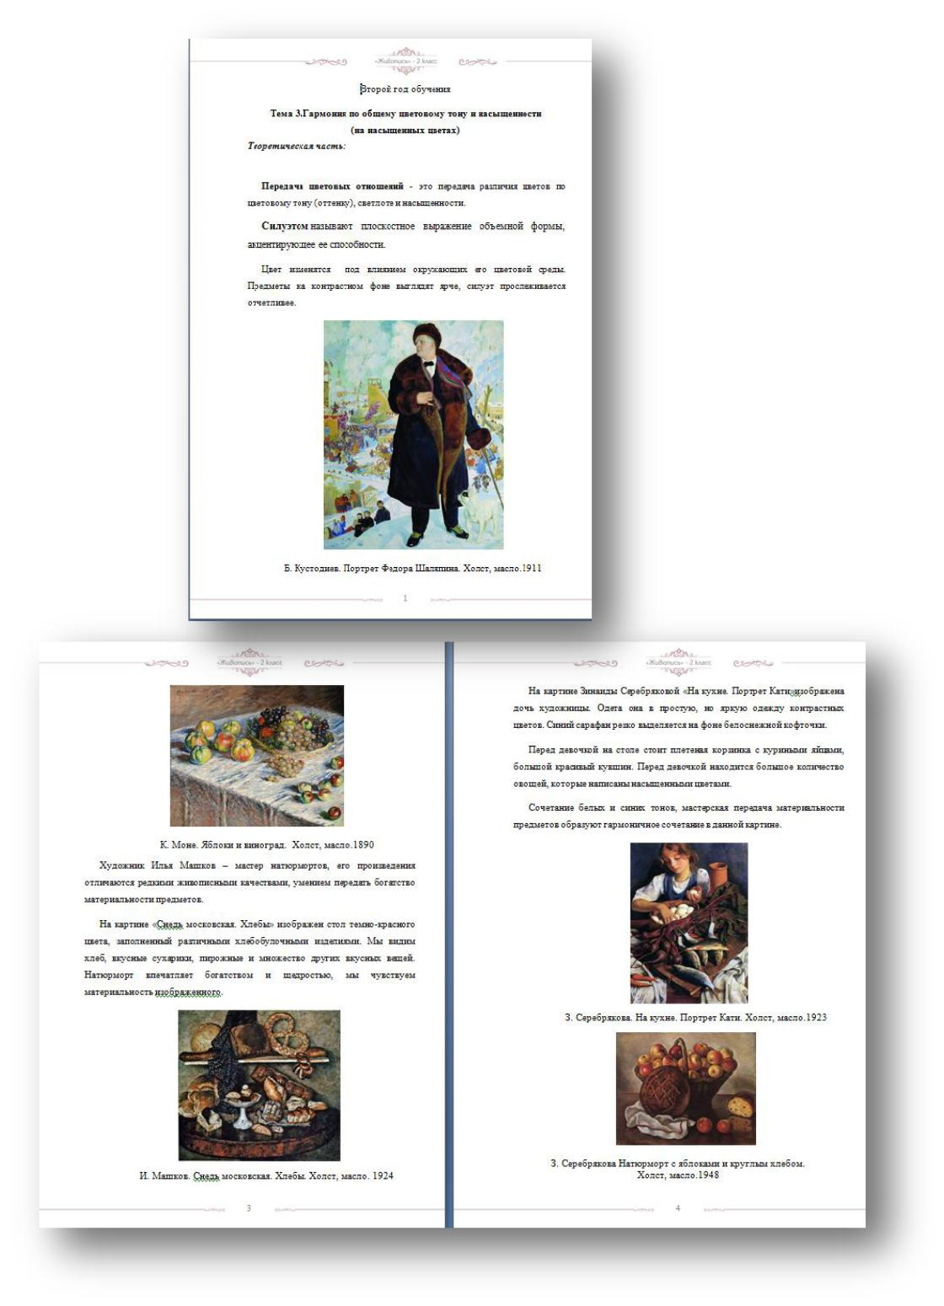

12
Пример:

- оформление детскими рисунками
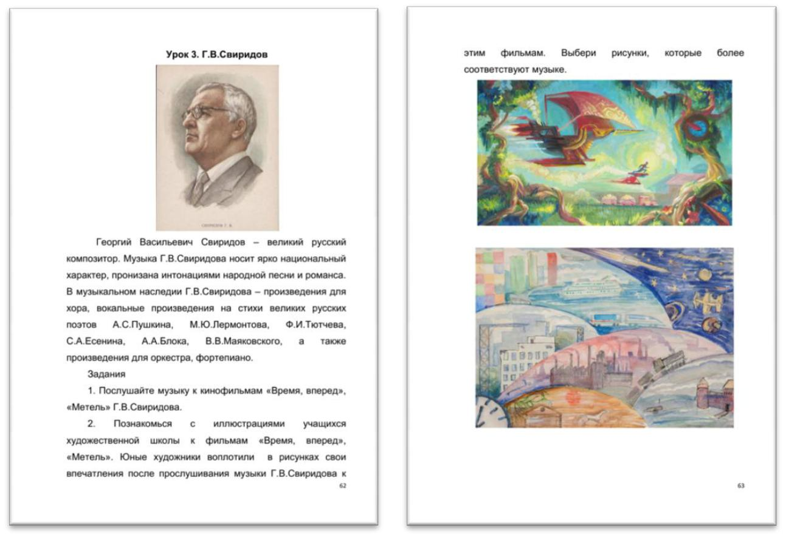

Пример:

-таблицы
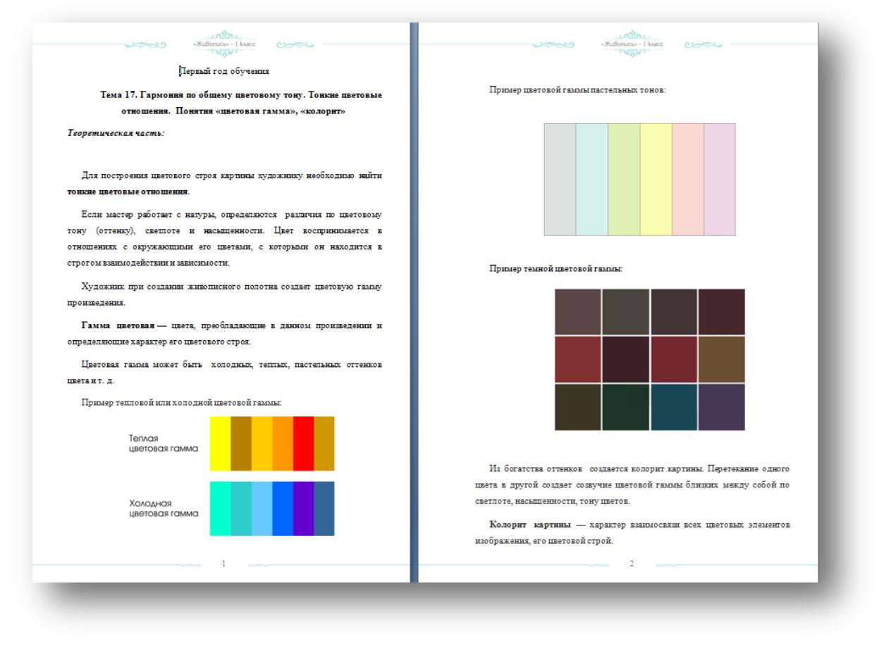

13
- таблицы, рисунки, иллюстрации
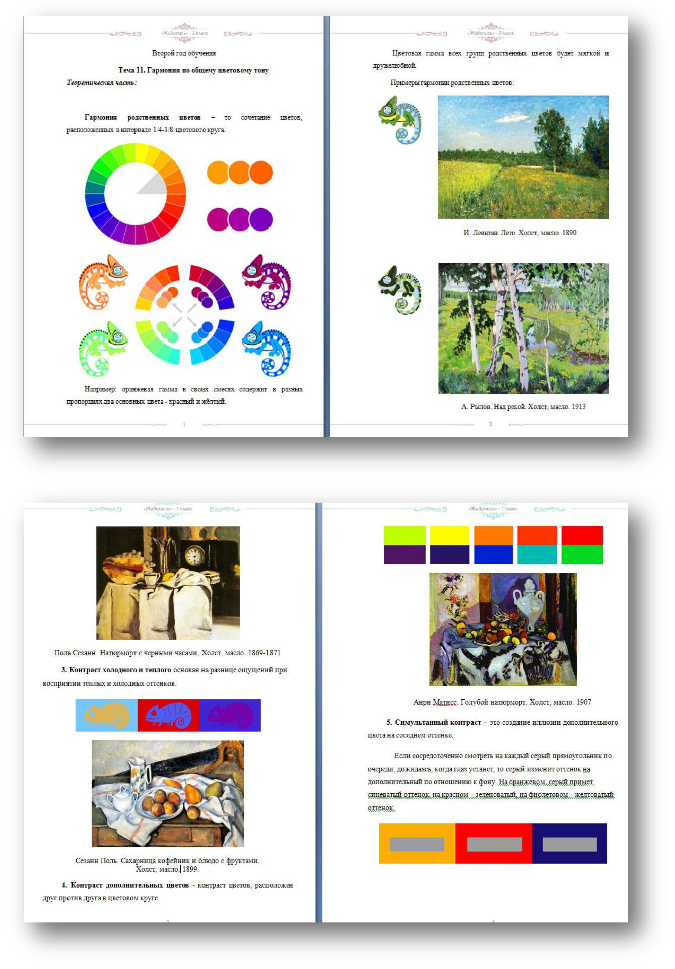

14

Пример:

-ноты и фотографии, картинки и иллюстрации
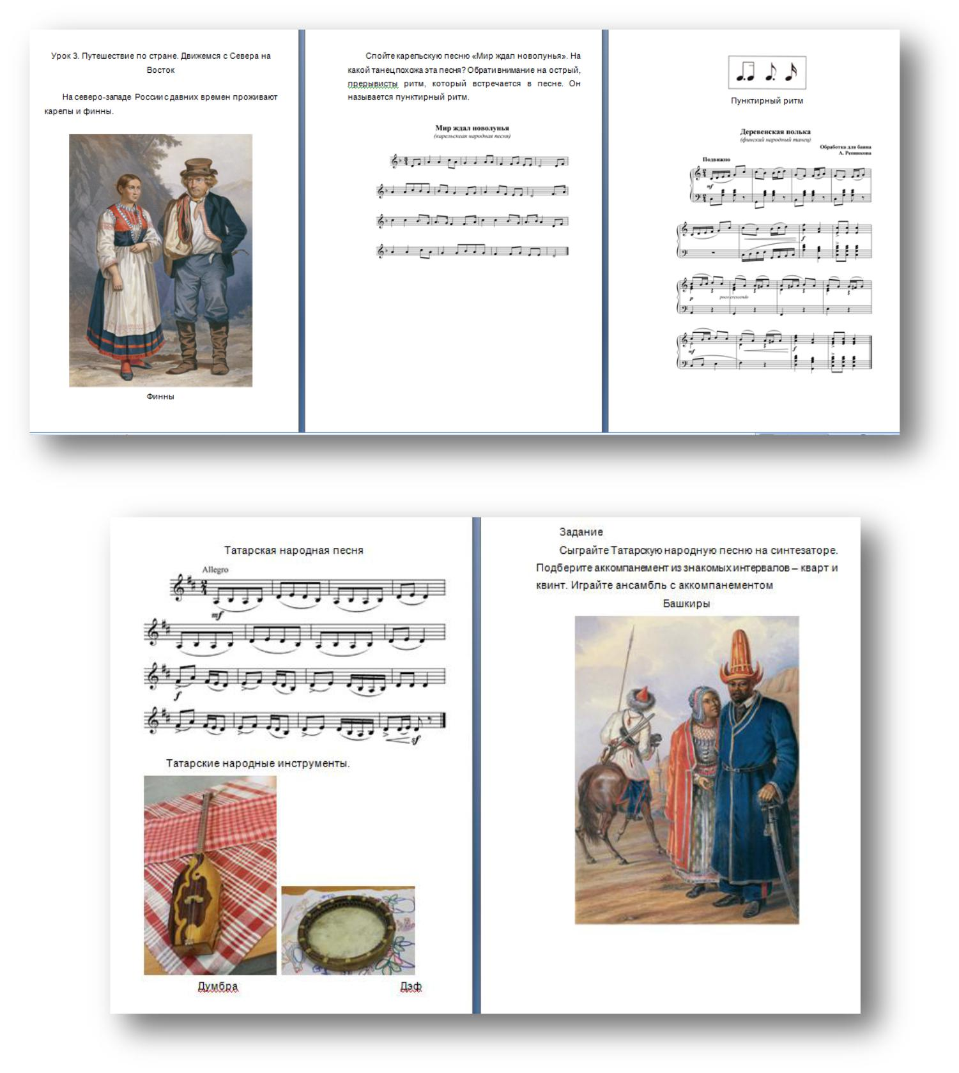

После изложения основных вопросов к каждому параграфу (уроку)предлагаются вопросы, позволяющие закрепить прочитанный материал.

Пример:

15
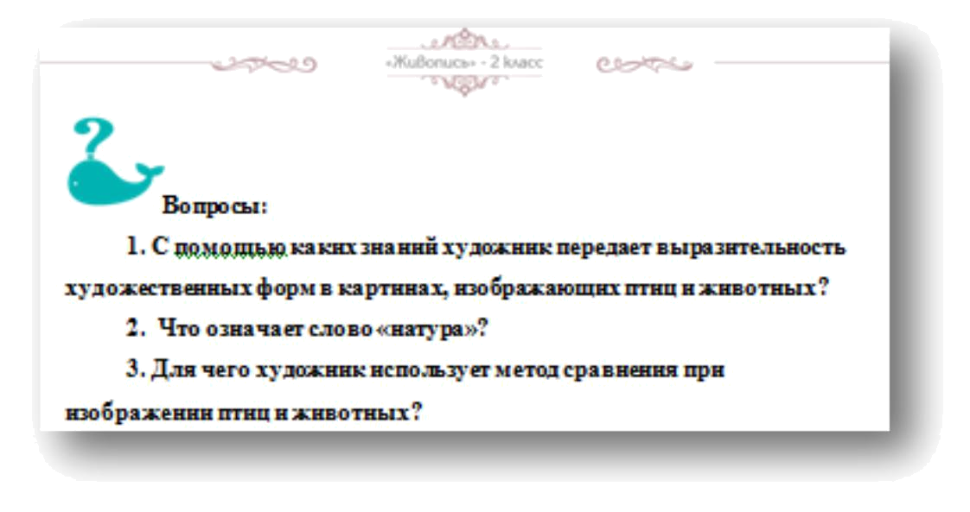

Учебное пособие и учебник должны быть помощниками для детей в будущей работе. Автор должен учитывать, что учебник в обязательном порядке содержитне только теоретические знания, но и практические советы и примеры.

Учебное пособие и учебник могут содержать: описание практического задания, поясняющий текст и примеры выполнения задания, разбор конкретных ситуаций на примерах из практики.

Пример:
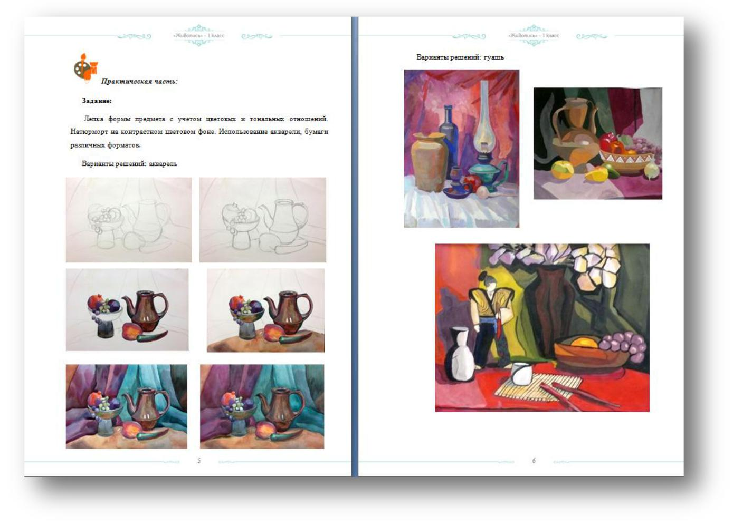

16
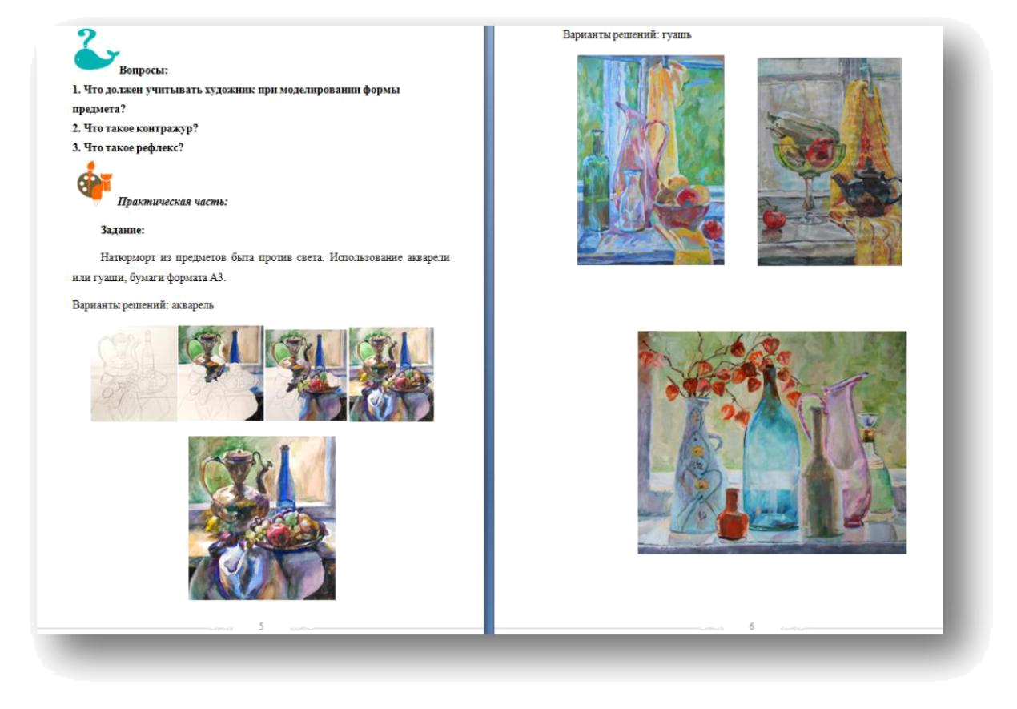

Пример:
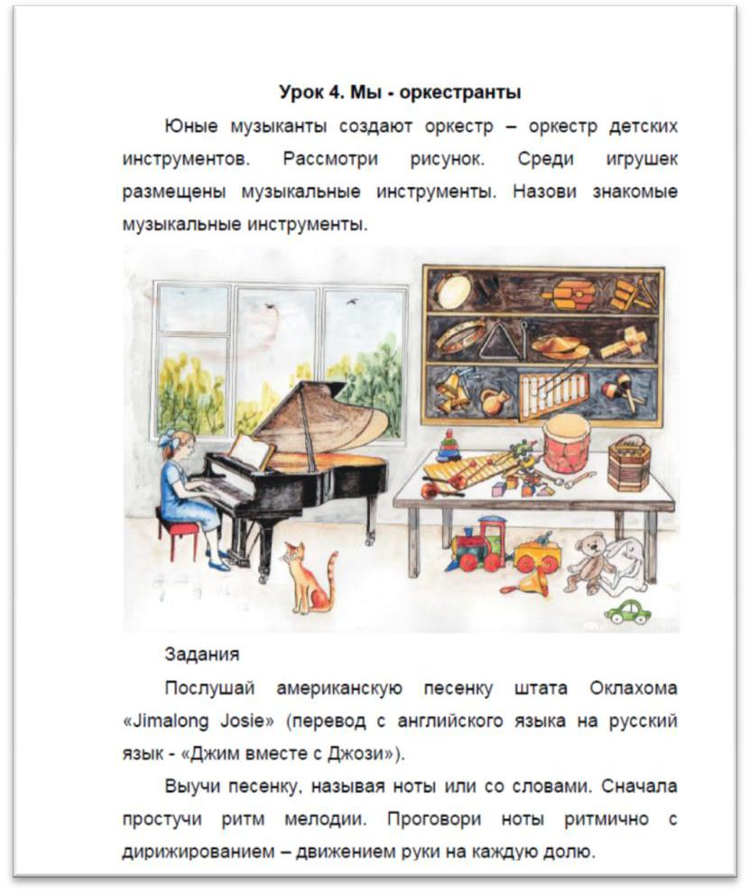

17
Учебное пособие и учебник могут содержать кроссворды, различные виды упражнений и тестов, темы рефератов (эссе, докладов) по заданной проблеме, темы проектов и т.д.

Также важной частью является описание заданий для самостоятельной работы, которое может содержать поясняющий текст.

Пример:
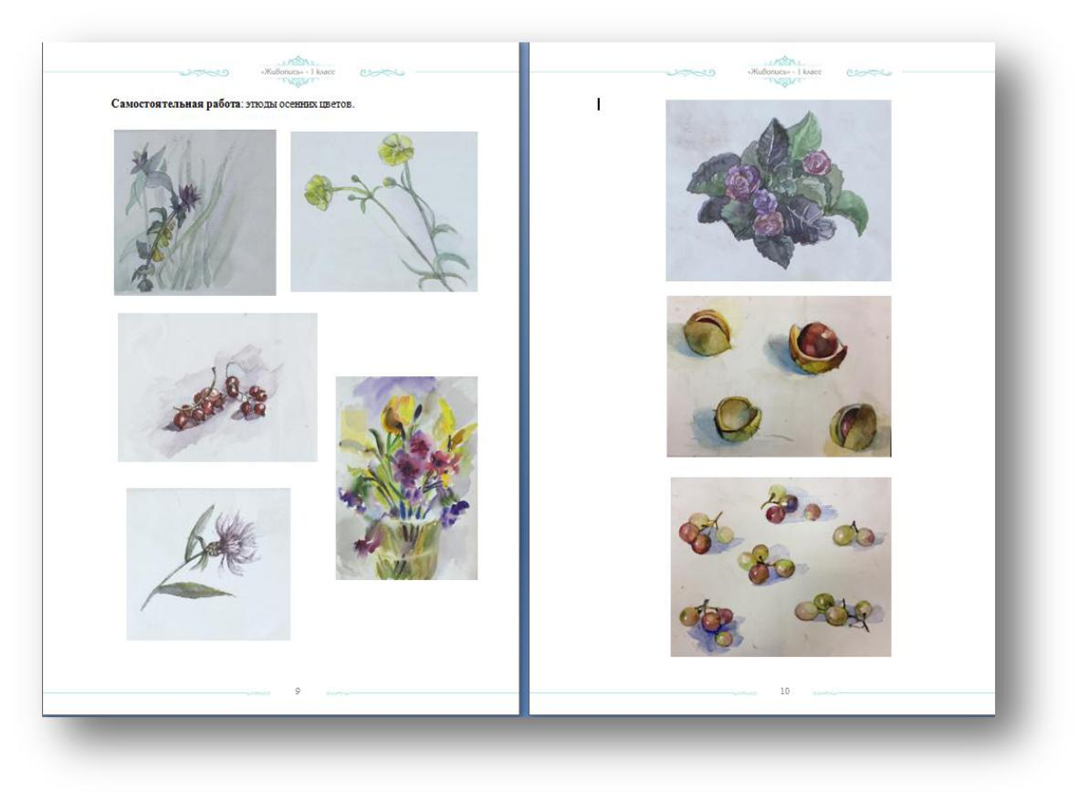

- Словарь, глоссарий.

Учебное пособие, учебник могут быть дополнены различными справочными материалами – словарем или глоссарием.

Пример:
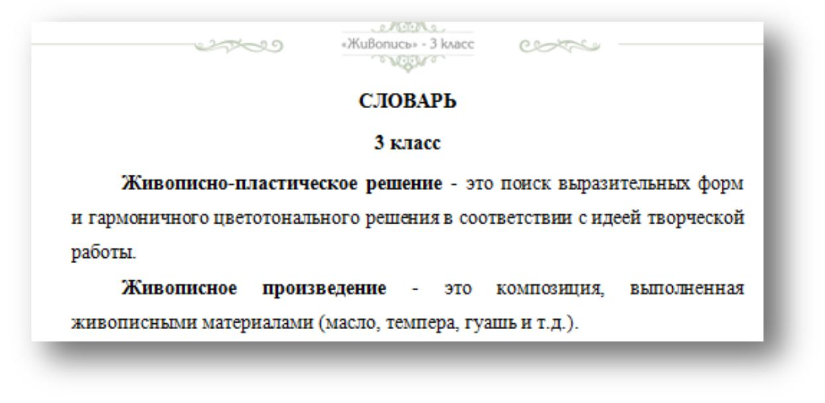

18
Следующий пример иллюстрирует изложение темы в ее полном объеме.
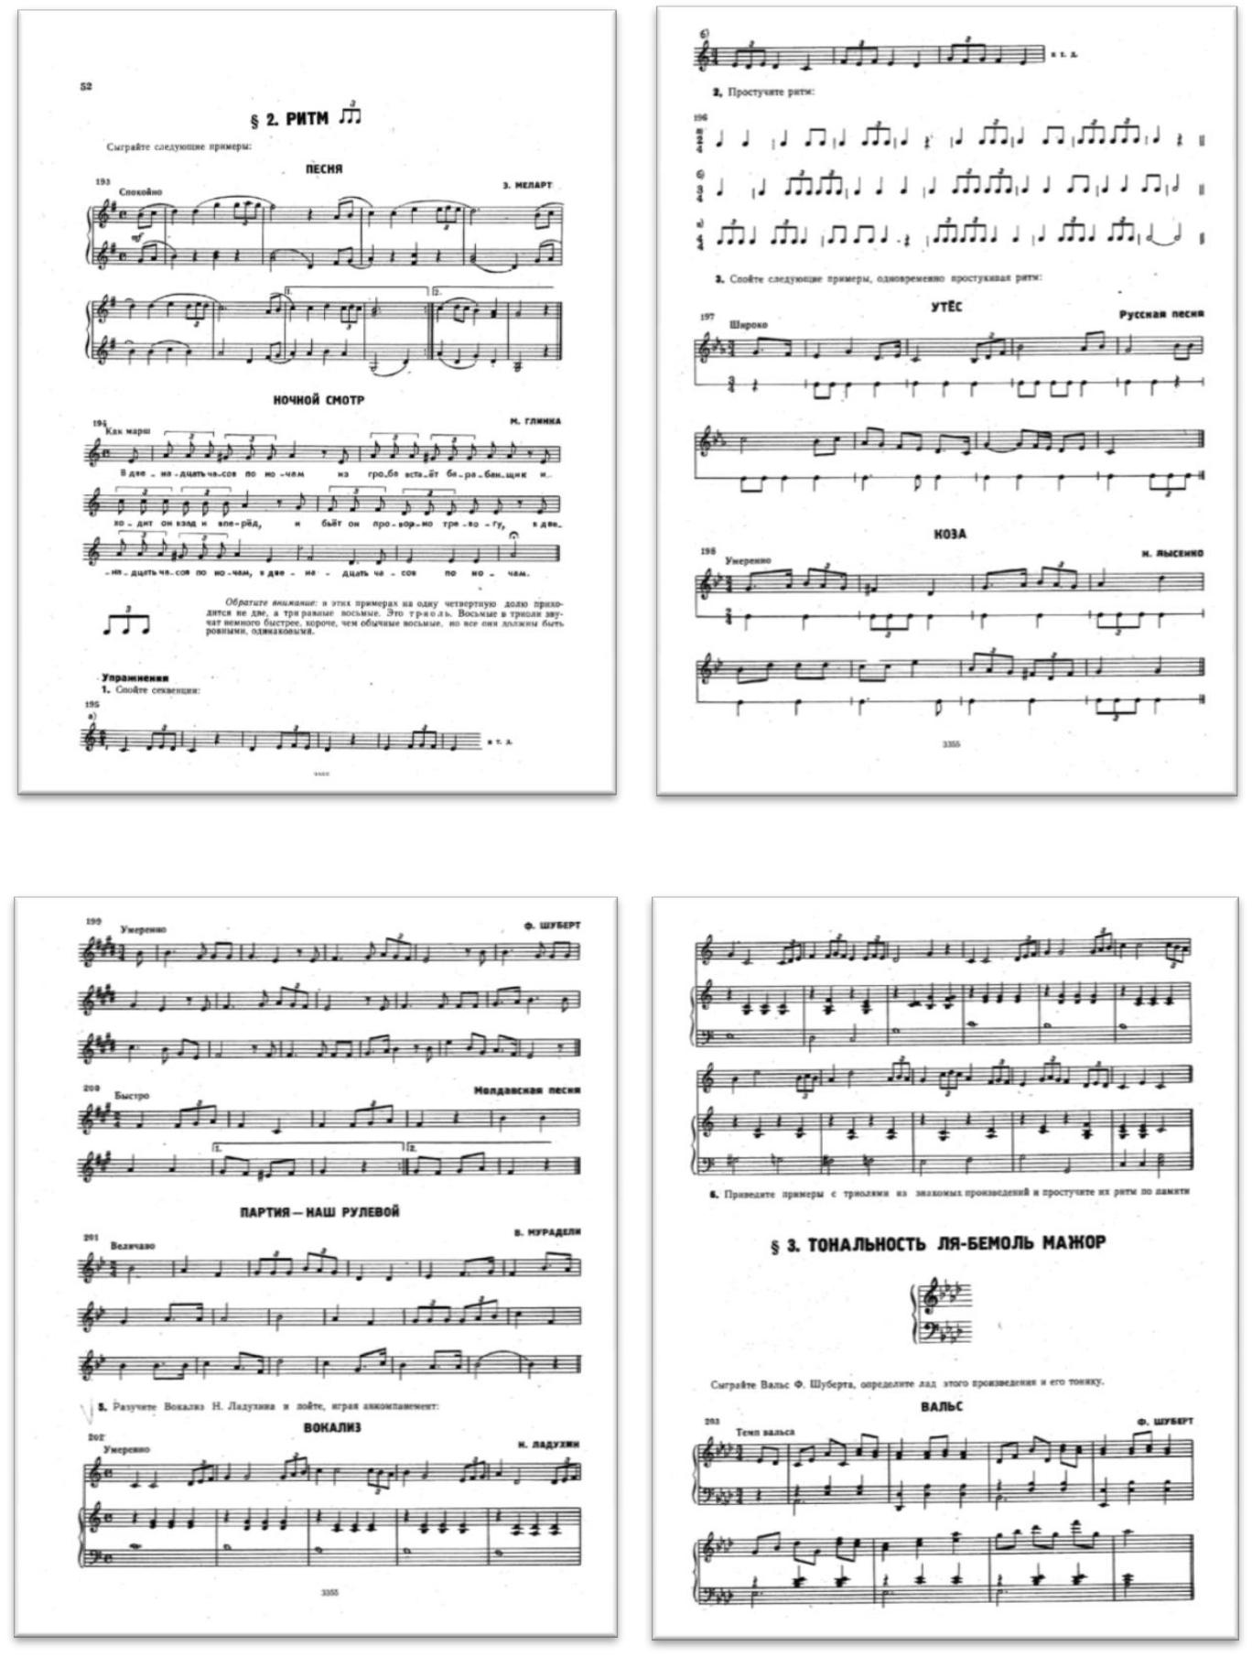

19
Заключение. В заключении излагаются основные выводы, к которым пришел автор. При этом в заключении обобщается изложенная информация, и даются рекомендации по дальнейшему изучению предмета.

20

